**兔子饲料有哪些，兔子饲料添加剂配方**

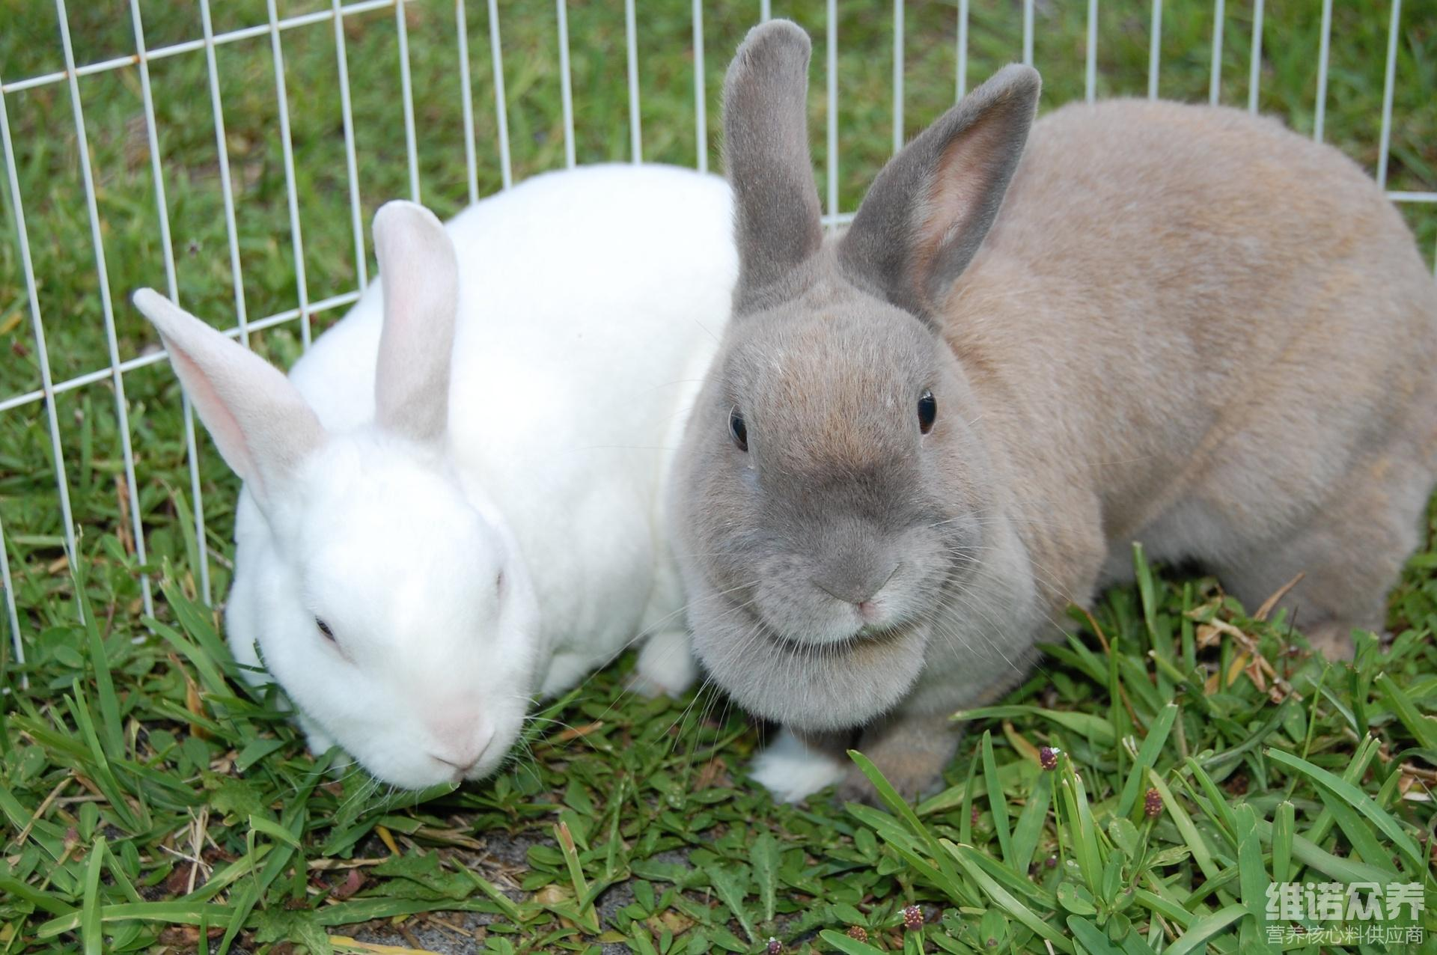

兔子属于草食动物，一般吃青粗饲料搭配比较合理为主，选用营养丰富、适口性好的饲料，才会提高母兔的饲料利用效率和生产效益，只要按照营养物质的种类、数量、比例能满足母兔营养需要的日粮，具体兔子饲料的配置需要根据原料的不同来进行搭配，提高营养吸收率，降低养殖成本，这样能促进兔子的健康生长使其更加肥硕。母兔饲料自己怎么配制呢？下面我们大家一起来学一下吧！

空怀母兔饲料自配料：

1.玉米15.2%、豆饼25%、麦麸10%、米糠10%、草粉35%、骨粉4.5%、维诺兔用多维0.1%，维诺霉清多矿0.1%，维诺复合益生菌0.1%。

2.干草粉40％、玉米11％、大麦11％、麸皮4.7％、豆饼10％、食盐23％、维诺兔用多维0.1%，维诺霉清多矿0.1%，维诺复合益生菌0.1%。

**母兔饲养配方**

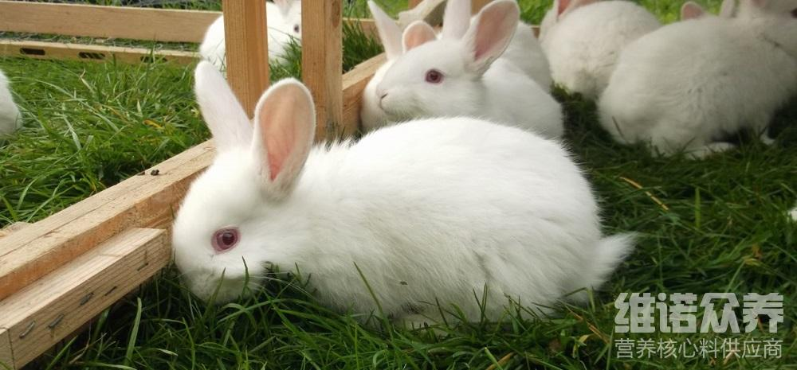

根据母兔的营养需求来配合饲料，能够大大提高母兔的生产性能，选用优质的兔饲料提高养殖效果，保证好饲料原料的多样化，营养均衡全面，减少疾病的发生率，从而，改善母兔体质，加强管理喂养，提高成活率，食欲性能好，不仅使养殖户取得较好的效益，同时，保证哺乳母兔充足的营养，提高母兔泌乳力和仔兔成活率的关键。兔用多维补充多种营养维生素，加强抵抗力，满足兔子的营养需求成分，体现了兔子的健康生长的重要性， 增强免疫力，抗应激。

**母兔饲料配方**

